Torek, 17.3.2020
PRAVILA IN SODNIŠKI ZNAKI

SODNIŠKI ZNAKI

Znaki za zadetke

Zadetek za eno točko | Zadetek za dve točko | Poskus za tri točke | Zadetek za tri točke | Razveljavitev zadetka ali prekinitev igre
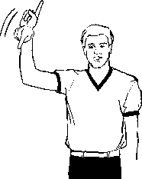 | 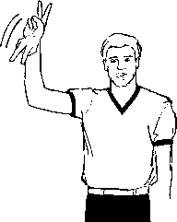 | 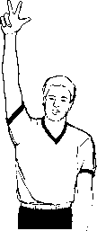 | 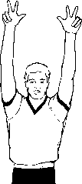 | 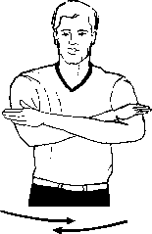

Znaki v zvezi z uro in potekom tekme

Ustavitev ure zaradi prekrška ali napake | Sproženje ure | Zamenjava igralca | Klicanje igralca na igrišče | Odobrena minuta odmora
Glejte prvo risbo pri znakih za prekrške in napake. | 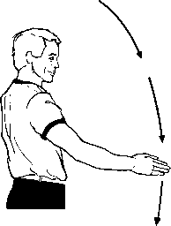 | 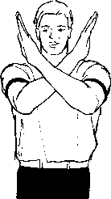 | 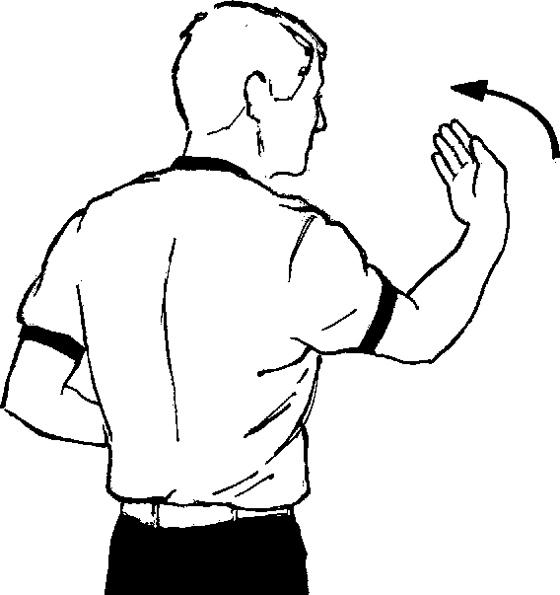 | 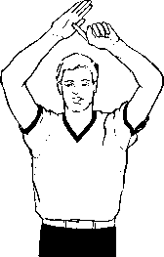

Sojenje prekrškov
Ko sodnik zazna prekršek, zapiska in dvigne roko z odprto dlanjo (uro zaustavi ), nato pokaže znak za vrsto prekrška (npr.: korake), za njim pa smer napada. Če je dosodil sodniški met, pokaže samo ta znak. Nato zahteva žogo in jo vroči ali poda nasprotnemu igralcu za mejno črto na mestu, ki je v bližini mesta storjenega prekrška.

Znaki za prekrške

Ustavitev ura zaradi prekrška (sočasno s piskom) | Korakanje | Dvojno vodenje | Nošena žoga | Namerna igra z nogo
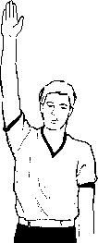 | 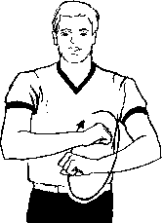 | 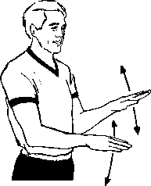 | 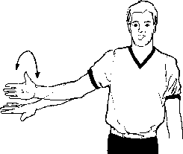 | 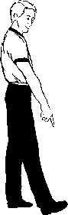

Tri sekunde | Žoga vrnjena v obrambno polje (informativno) | Žoga zunaj igrišča ali smer napada | Sodniški met
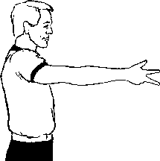 | 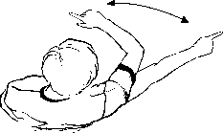 | 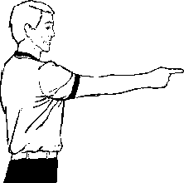 | 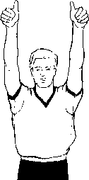

Sojenje napak
Ko sodnik zazna osebno napako, zapiska in dvigne roko stisnjeno v pest (zaustavi uro), z drugo roko pokaže na kršitelja. nato steče proti zapisnikarski mizi, se nekaj metrov pred njo zaustavi in pokaže zapisnikarju številko igralca, vrsto napake (npr. držanje) in kazen (npr.: št. prostih metov ali smer napada). potem se pomakne na mesto izvajanja prostih metov ali pa vroči oziroma poda žogo nasprotnemu igralcu za mejno črto na mestu, ki je v bližini mesta storjenega prekrška.
Če je bila napako storjena v fazi meta in je bil dosežen zadetek, dosodi napako in prizna (ali razveljavi) zadetek. Zapisnikarju najprej ponovno pokaže znak za dosežen zadetek (npr. za dve točki), nato pa številko igralca, vrsto napake (npr.: nepravilna uporaba rok) in kazen (en prosti met).

Če dosodi tehnično, nešportno ali izključujočo napako, zapiska in pokaže takoj znak za eno izmed napak (ne dvigne roko stisnjene v pest).

Znaki za napake

Ustavitev ure zaradi osebne napake (hkrati s piskom) | Nepravilna uporaba rok | Držanje | Odrivanje ali  prebijanje brez žoge
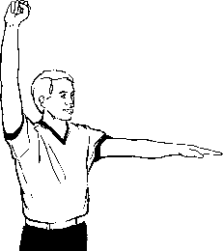 | 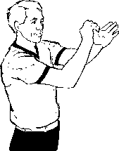 | 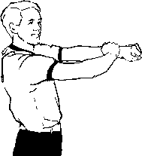 | 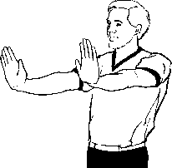

Prebijanje z žogo | Napaka moštva, ki ima žogo | Tehnična napaka | Nešportna napaka | * Izključujoča napaka
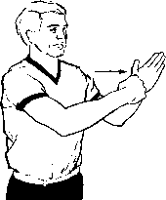 | 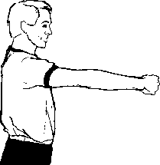 | 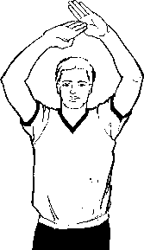 | 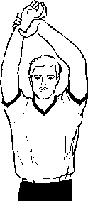 | 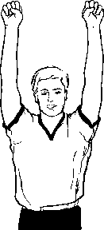

Kazen: en prosti met | Kazen: dva prosta meta | Kazen: trije prosti meti | Kazen: smer napada (žoga s strani za nasprotnika)
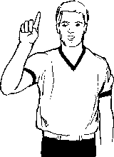 | 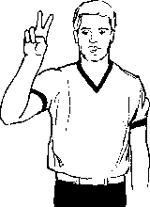 | 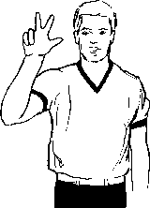

Znaki sodnikov pri izvajanju prostih metov

En prosti met | Dva prosta meta | Trije prosti meti | v polju omejitve (raketi)
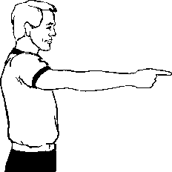 | 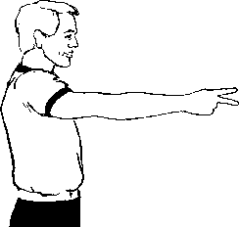 | 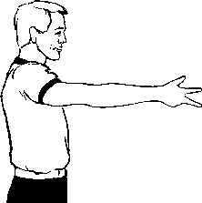
En prosti met | Dva prosta meta | Trije prosti meti | zunaj polja omejitve (rakete)
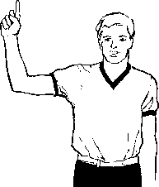 | 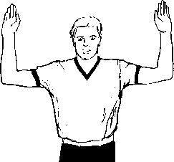 | 